**连山壮族瑶族自治县职业技术学校提升工程用地地上房屋征收补偿安置方案 （征求意见稿）**

根据《国有土地上房屋征收与补偿条例》《广东省土地管理条例》《连山壮族瑶族自治县国有土地上房屋征收补偿安置办法（试行）》等有关规定，有序推动连山壮族瑶族自治县职业技术学校提升工程建设。结合我县实际，制定本征收补偿安置方案。

**一、征收范围**

拟征收连山壮族瑶族自治县自然资源局确定的红线范围内的国有土地上房屋，具体包括吉田镇新田路北侧县疾病预防控制中心用地一、县疾病预防控制中心用地二、县人民医院用地（旧人医东部、县人民医院用地（旧人医南部）、县人民医院用地（旧人医用地）五个地块范围内的房屋及附属设施。如有遗漏，以本项目征收范围红线为准(详见附件1)。

**二、征收补偿依据**

1.《国有土地上房屋征收与补偿条例》；

2.《广东省土地管理条例》；

3.《连山壮族瑶族自治县国有土地上房屋征收补偿安置办法（试行）》。

**三、补偿办法与标准**

根据相关法律、法规和政策的规定，结合此项目的实际情况，房屋征收实行货币补偿方式。

**（一）货币补偿**

被征收房屋的价值由具有相应资质的房地产价格评估机构依规评估确定（评估的时点为征收决定公告当日），结合征收房屋的权益状况，加上按规定应补偿的搬迁费、电视、电话、空调迁移费等进行一次性补偿。

**（二）补偿标准**

权属人范围内零星苗木根据现行《连山壮族瑶族自治县征收地上附着物和青苗补偿标准》进行补偿，其他地上附着物按照《连山壮族瑶族自治县国有土地上房屋征收补偿安置办法（试行）》附件4进行补偿，不在标准内的项目可另行评估。

**（三）被征收房屋建筑面积的确定**

被征收房屋已经按照不动产登记房地一体要求重新发证的，其建筑面积以证载面积为准；未重新发证的房屋，以经有测量资质的测绘部门实际测量的建筑面积为准。

**（四）被征收房屋产权占比的认定**

以《不动产权证》或《房屋所有权证》上所规定的产权占比为准，并以此计算补偿金额。

**四、补助奖励办法和标准**

在房屋征收补偿协议签订期限的前15日内（含第15天）签订《房屋征收补偿协议》，并在签订协议之日起30天内将被征收房屋腾空移交的，按照房屋评估的建筑面积每平方米给予500元奖励；在房屋征收补偿协议签订期限的16-30日内（含第30天）签订《房屋征收补偿协议》，并在签订协议之日起30天内将被征收房屋腾空移交的，按照房屋评估的建筑面积每平方米给予200元奖励；30天后签订的，不给予奖励。

**五、异议复核期、签约期限、过渡方式和过渡期限、搬迁期限**

1.异议复核期：对评估的补偿数额有异议的，被征收人可在收到评估报告之日起10日内向评估机构申请复核。对复核结果仍有异议的，可在收到复核结果10日内向广东省不动产登记与估价专业人员协会专家委员会申请鉴定。

2.签约期限：异议复核期满之日起30日内。如被征收人对房屋征收决定通告申请行政复议或者提起行政诉讼的，上述期间进行相应顺延。

3.过渡方式：本项目采用自行过渡方式，由被征收人自行解决。

4.临时安置费补偿：一次性补偿发放10个月临时安置费，签订《房屋征收补偿协议》后支付，具体详见《搬迁及临时安置补偿》（附件2）。

5.搬迁期限：自签订《房屋征收补偿协议》之日起30日内。

6.搬迁费用补助详见：《搬迁及临时安置补偿》（附件2）。

**六、征收补偿金领取及被征收房屋两证注销**

在签订《房屋征收补偿协议》之日起10日内（含第10天），征收单位支付被征收人拆迁、临时安置费；被征收人完成搬迁腾房后，须将原持有的《房屋所有权证》《土地使用证》《不动产权证》等相关证件交给征收单位，统一办理注销手续，费用由征收单位负责。

**七、需要明确的其他内容**

1.连山壮族瑶族自治县人民政府作出征收公告后，任何单位和个人不得在征收范围的土地和房屋进行新建、改造、扩建、改变房屋用途、装饰、租赁房屋等，由此增加改造补偿费用的，征收单位一律不作补偿。

2.自征收决定公告日起7天内，由被征收人协商选定房地产价格评估机构；协商不成的，由征收单位依规选定。自确定房地产价格评估机构之日起，5日内完成评估工作。

3.在签订《房屋征收补偿协议》前，被征收房屋存在租赁关系的，由租赁双方自行解除租赁关系；设有抵押的，由产权人自行解除抵押。征收单位不承担房屋租赁、抵押及产权纠纷所产生的任何经济责任和法律责任。

4.被征收房屋及其附属设施由征收单位组织有资质的施工队伍统一拆除，以保证施工安全和征收场地的清理，确保工程按进度和计划进行（房屋拆除机构须按有关规定进行备案）。

5.房屋产权人不明确或有争议的房屋，由征收单位报请县人民政府按相关法规作出决定，非法违规的房屋建筑不予补偿。

6.被征收人在签约期限内不签订《房屋征收补偿协议》的，依法由县人民政府按照征收补偿方案作出补偿决定，对于该决定不服的，可以先向行政机关申请复议，对复议决定不服的，再向人民法院提起诉讼；也可以直接向人民法院提起诉讼；被征收人在法定期限内（申请行政复议期限60日内，提起行政诉讼期限为6个月内）不申请行政复议或者不提起行政诉讼，在补偿决定规定的期限内又不搬迁的，由作出征收决定的县人民政府依法申请人民法院强制执行。

7.本方案未尽事宜，按现行相关法律法规的规定执行，本方案由连山壮族瑶族自治县住房和城乡建设管理局负责解释。

附件：1.连山壮族瑶族自治县职业技术学校提升工程用地地

上房屋征收范围图

2.搬迁及临时安置补偿

3.零星建筑物及辅助设施补偿标准

**附件1 连山壮族瑶族自治县职业技术学校提升工程用地地上房屋征收范围图**

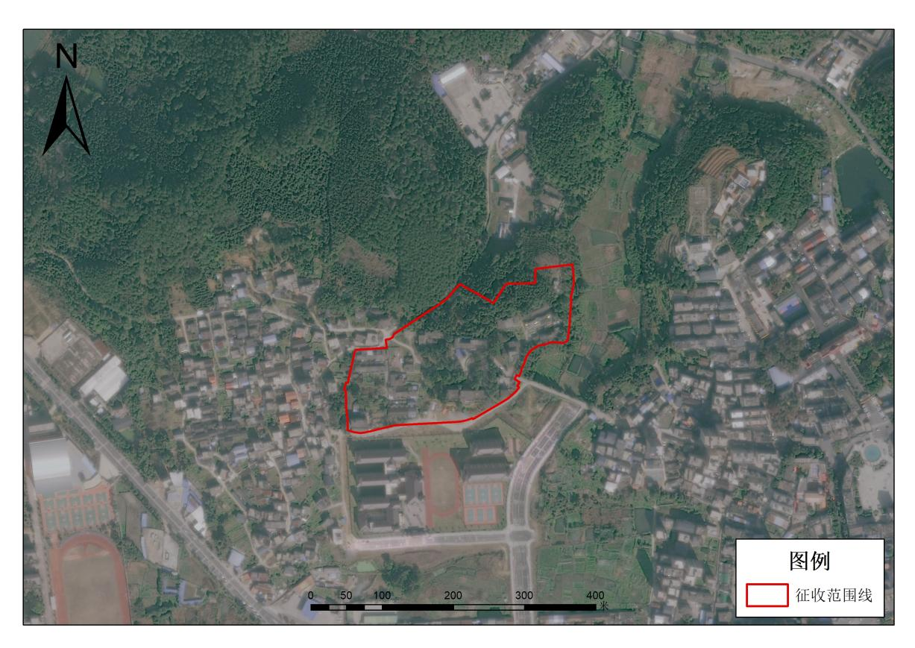

**附件2 搬迁及临时安置补偿**

| **序号** | **费额名称** | **补偿标准** |
| --- | --- | --- |
| 1 | 搬迁费 | 2000元/户。 |
| 2 | 水电总表、管道燃气、宽带网、电话、有线电视迁移等设施的补偿；太阳能（空气能）热水器拆装费；三相电、空调拆装费 | 按照水电总表3500元/户、管道燃气3100元/户（仅适用于开发商没包装的小区）、宽带网1180元/户、电话迁移500元/台、有线电视迁移500元/户、太阳能（空气能）热水器搬迁费500元/台、三相电4000元/户、柜式空调拆装费500元/台，分体式空调拆装费300元/台的标准给予一次性补偿，由被征收人自行迁移。 |
| 3 | 临时安置费 | 按照该户常住户口人数每人每月200元的标准一次性补偿10个月。 |

**附件3 零星建筑物及辅助设施补偿标准**

| **项目** | **单位** | **补偿标准（元）** | **备注** |
| --- | --- | --- | --- |
| 砖砌炉灶 | 元/座（单眼） | 300 | 已纳入房屋装修补偿标准的不作零星建筑物补偿，围墙高度以内台地面算起。 |
| 元/座（双眼） | 600 |
| 元/座（三眼） | 900 |
| 煤气炉灶台 | 元/米 | 134 |
| 石砌煤气炉灶台 | 元/米 | 700 |
| 砖砌水池 | 元/立方米 | 134 |
| 石砌围墙 | 元/立方米 | 185 |
| 3/4砖砌围墙 | 元/平方米 | 67 |
| 1/2砖砌围墙 | 元/平方米 | 50 |
| 泥砌围墙 | 元/平方米 | 45 |
| 坑渠（红砖水泥） | 元/平方米 | 25 |
| 阶砖地面 | 元/平方米 | 45 |
| 瓷砖 | 元/平方米 | 67 |
| 马赛克 | 元/平方米 | 67 |
| 洗米石 | 元/平方米 | 45 |
| 红砖地面 | 元/平方米 | 34 |
| 水泥地面  （厚度15厘米以下，含15厘米） | 元/平方米 | 50 |
| 水泥地面  （厚度15厘米以上） | 元/平方米 | 75 |
| 砖砌化粪池 | 元/立方米 | 150 |
| 晒谷场 | 元/平方米 | 39 |
| 氨水池（容积） | 元/立方米 | 134 |
| 砖砌水井 | 元/米 | 336 |
| 砖砌大口水井  （口径1.5米以上） | 元/米 | 437 |
| 手泵小口水井（机钻） | 元/口 | 554 |
| 手泵小口水井（人工挖） | 元/口 | 840 |
| 窑头 | 元/个 | 5880 | 可以使用 |
| 回填土方 | 元/立方米 | 50 |  |
| 混凝土 | 元/立方米 | 400 |  |
| 卷闸门 | 元/平方米 | 150 |  |
| 电动卷闸门 | 元/平方米 | 200 |  |
| C25柱 | 元/立方米 | 1660 |  |